焊接工艺流程和工艺要求

1、焊接过程
第一步：物料清点，工艺文件确认；
第二步：贴片焊接，对于所有贴片器件回流焊；
第三步：做三防处理；三防处理要求见《工业锂点LD-IC-01_V1.3三防漆遮挡示意图》，三防过程中，以下元件要做遮挡处理：FPC-0.5-16P抽屉接口处+FPC-0.5-8P翻盖接口处+蜂鸣器口+WIFI模块天线接口处+TypeC座接口处。
第四步，手动焊接插接件：电源座和弹簧按键、下载座；程序下载座1.25-6A+触摸按键S1\S2+电池插座PH-2AW；
第五步：检验与维修；
第六步：验收，打码入库；

2、焊接工艺要求
焊接工艺：
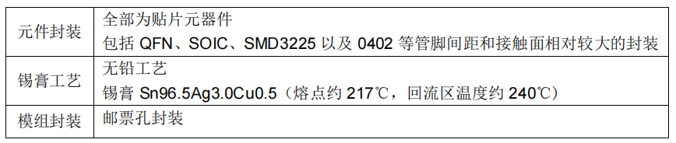
过炉 SMT 建议和要求：
如果主板焊接条件允许，可采用较低熔点和回流温度（低于模组上焊锡的熔点 217℃）的锡
膏进行低温焊接，这样可以避免模组上的焊锡再次融化（半融或回流）。
建议的炉温曲线和工艺参数：
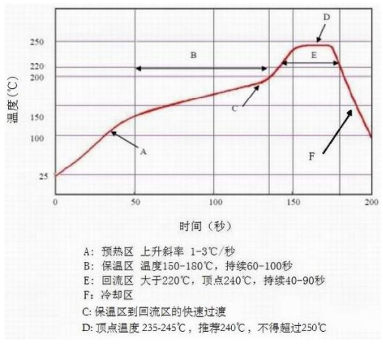
特别说明：
虽然有铅锡膏熔点比无铅锡膏低约 35℃，但如果采用有铅工艺，也应按照无铅工艺执行；即确保回流温度不低于 220℃，持续时间超过 45 秒，且顶点温度达到 240℃，以避免器件、模组的上焊锡在回流时处于半融状态而导致器件、模组上的元器件出现虚焊。

注意事项 ：
- 生产过程中若需用手拿模组时，不可光手去拿，一定要戴上手套以及静电环。 以避免 ESD 意外损坏模块。
- 过炉时，应确保模块水平放置，且不能产生震动。
- 例如，尽量在平稳轨道的炉子里过炉，避免在有弹性容易振荡的铁丝网上锅炉。
- 模组钢网开口建议比原焊盘稍大 20-30%，开口多向外偏。确保模块管脚焊锡量足够爬到模块的邮票孔焊盘上。
- 在相对湿度较大的环境放置时间过长后，过炉前应充分烘烤以去除水分。

